Notatka –Sacharydy (cukry, węglowodany)
Cukry są zaliczane do związków wielofunkcyjnych, ponieważ w swojej strukturze mają dwie grupy funkcyjne: aldehydową lub ketonową oraz liczne grupy hydroksylowe.
Podział cukrów ze względu na:
1. budowę cząsteczek

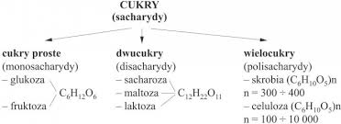
2. ilość atomów węgla w pojedynczej cząsteczce
-triozy o 3 atomach węgla, np. aldehyd glicerynowy.
-tetrozy o 4 atomach węgla.
-pentozy o 5 atomach węgla, np. ryboza, deoksyryboza,
-heksozy o 6 atomach węgla, np. glukoza, galaktoza i fruktoza.
3.rodzaj grupy funkcyjnej
-aldozy, w których występuje grupa aldehydowa (COH), np. deoksyryboza, ryboza, glukoza, galaktoza.
-ketozy, w których występuje grupa ketonowa (C=O), np. rybuloza, fruktoza.

Izomeria monosacharydów

W celu stwierdzenia, że dany cukier należy do szeregu D lub L, należy określić konfigurację absolutną przy ostatnim asymetrycznym atomie węgla w cząsteczce. Wzorcem konfiguracyjnym dla cukrów jest aldehyd glicerynowy:
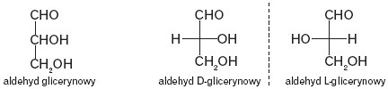
Ostatni asymetryczny atom węgla w cząsteczce to tzw. atom odniesienia. Jeżeli podstawnik, dla cukrów grupa –OH, jest po stronie prawej łańcucha, to jest to izomer D, jeżeli po stronie lewej – izomer L.
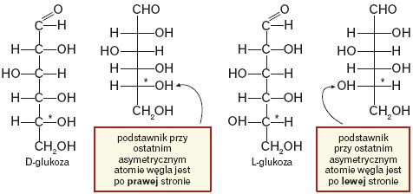

Wzory monosacharydów – wzory Fischera i Hawortha
Zapisując wzory cząsteczek monosacharydów należy pamiętać, że we wzorach Fischera:
-grupę aldehydową lub ketonową zaznacza się zawsze u góry a łańcuch węglowy zapisuje się pionowo i numeruje atomy węgla od góry do dołu
- podstawniki (grupy hydroksylowe i atomy wodoru) rozmieszcza się po obu stronach łańcucha węglowego
Przykłady aldoz zawierających 6 atomów węgla w cząsteczce np. mannozę, glukozę i galaktozę:
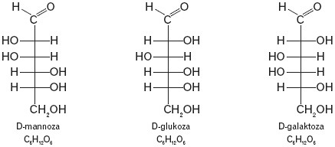

Analizując wzory niektórych monosacharydów można zauważyć, że np. D-mannoza, D-glukoza i D-galaktoza różnią się konfiguracją (położeniem) podstawników tylko przy jednym asymetrycznym atomie węgla. Taką szczególną parę diastereoizomerów nazywamy epimerami.
Przykładem ketozy zawierającej 6 atomów węgla w cząsteczce jest fruktoza.
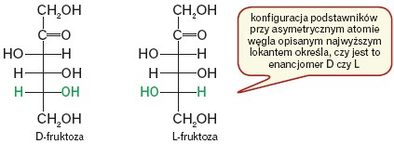
Glukoza i fruktoza są względem siebie metamerami, różnią się rodzajem grupy funkcyjnej. W przypadku glukozy jest to grupa aldehydowa, w przypadku fruktozy – grupa karbonylowa:
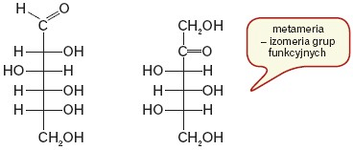

Poniższe wzory przedstawiają formy łańcuchowe Fischera, a także cykliczne Hawortha wybranych monosacharydów: glukozy i fruktozy
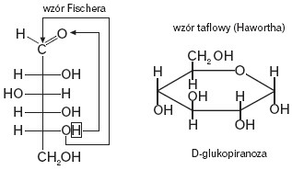
Odmiany cukru występujące w formie łańcuchowej i pierścieniowej nazywamy odmianami tautomerycznymi (tautomery). Zamykanie pierścienia cukrów zachodzi na skutek odwracalnej reakcji wewnątrzcząsteczkowej w środowisku wodnym.
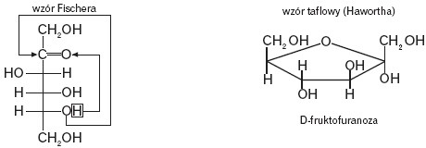
Formy łańcuchowe są trwałe w środowisku zasadowym, a w środowisku obojętnym trwałe są formy cykliczne. Jedyna forma występująca w stanie krystalicznym to forma cykliczna. Formy te mogą tworzyć się, począwszy od pentoz. Zamknięcie pierścienia następuje w wyniku utworzenia wiązania hemiacetalowego lub hemiketalowego. Hemiacetale to produkty reakcji aldehydów z alkoholami, a hemiketale – ketonów z alkoholami. Wśród tworów cyklicznych najtrwalsze są pierścienie pięcio- i sześcioczłonowe.
Zamknięcie łańcucha w cząsteczce cukru powoduje pojawienie się nowego centrum anomerycznego (C-1 dla aldoz, C-2 dla ketoz), powstają wtedy dwa nowe diastereoizomery zwane anomerami. Anomer α posiada grupę –OH przy tzw. anomerycznym atomie węgla skierowaną w dół, a anomer β – w górę.
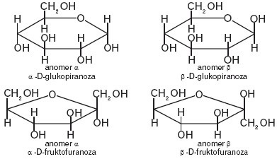
Anomery mogą przechodzić w siebie nawzajem poprzez formę łańcuchową:
czemu towarzyszy zmiana kąta skręcania płaszczyzny światła spolaryzowanego. Zjawisko to nosi nazwę mutarotacji.

Do aldoz zawierających 5 atomów węgla w cząsteczce zalicza się np. D-rybozę i 2-deoksy-D-rybozę:
